|  |
| --- |
|  |

|  |
| --- |
|  |

Барашкина Р. В.

ЭВАКУАЦИЯ ЛЮДЕЙ ПРИ ПОЖАРЕ

Методическое руководство

Барашкина Р. В. Эвакуация людей при пожаре. Методическое руководство – Тюмень: «ТНПК», 2018 – 12 с.

В данном методическом руководстве проводится расчет времени эвакуации людей из производственных помещений используя противопожарные нормы, производится оценка строительного проекта.

Руководство, предназначено для проведения практических занятий на отделении среднего профессионального образования по следующим профессиям:

-Машинист технологических насосов и компрессоров,

-Слесарь по контрольно-измерительным приборам и автоматике,

-Электромонтёр по ремонту и обслуживанию электрооборудования.

**СОДЕРЖАНИЕ**

Введение …………………………………………………………………………… 3 стр.

2. Практическая часть………………………………………………………………… 4 стр.

2.1. Оценка строительного проекта …………………. ………………………….… 4 стр.

2.2 Пожар в рабочем помещение ………………….………………………………… 9 стр.

3. Выводы ……………………………………………………………………………… 10 стр.

4. Оценка работы обучающегося.……………………………………………..……… 11 стр.

5. Список литературы ………………………………………………………………… 12 стр.

**ВВЕДЕНИЕ**

**Цель занятия:** Используя противопожарные нормы проектирования ознакомиться с методикой оценки пожаробезопасности зданий и рабочих помещений.

**Задачи:**

Часть I. **ОЦЕНКА СТРОИТЕЛЬНОГО ПРОЕКТА**

1) Ознакомиться с общими сведениями. Сделать выписки;

2) Рассмотреть пример выполнения расчётного времени эвакуации из рабочего помещения (406 кабинета учебного корпуса), согласно примера произвести составления схемы эвакуации из комнаты общежития.

Часть II. **ПОЖАР В РАБОЧЕМ ПОМЕЩЕНИИ**

1) Определить расчётное время эвакуации из рабочего помещения по задымлённости;

2) Сравнить полученный результат с необходимым (нормируемым) временем эвакуации из рабочего помещения и расчётным временем эвакуации из помещения, полученным в первой части задания.

Часть III. **ВЫВОД**

Сделать общий вывод о пожаробезопасности здания и рабочего помещения. В случае несоответствия нормируемым требованиям пожаробезопасности предложить мероприятия по реконструкции строительного проекта и организации работ в рабочем помещении.

**Значение выполнения данной работы:** Необходимость знания плана эвакуации из учебного помещения, теоретическое определение времени при котором эвакуация безопасна.

**2 ПРАКТИЧЕКСКАЯ ЧАСТЬ**

**2.1** **Оценка строительного проекта**

**2.1.1 Общие сведения**

В соответствии с нормативными документами, в области пожаробезопасности применяются следующие определения и классификация.

Здания и части зданий по **функциональной пожарной опасности** подразделяются на классы:

* Ф1 – гостиницы, жилые дома, детские дошкольные учреждения и т.п., при условии их круглосуточного использования;
* Ф2 – зрелищные и культурно-просветительные учреждения (театры, музеи, библиотеки и др.);
* Ф3 – предприятия по обслуживанию населения (предприятия торговли, общественного питания, поликлиники и др.);
* Ф4 – учебные заведения, научные и проектные организации, учреждения управления;
* Ф5 – производственные и складские здания.

Здания и сооружения по **огнестойкости** подразделяются на пять степеней. Степень огнестойкости определяется пределами огнестойкости основных строительных конструкций и пределами распространения огня по этим конструкциям. Например, минимальные пределы огнестойкости несущих стен и колонн, в зависимости от степени огнестойкости зданий, следующие:

* I степень огнестойкости – 2,5 часа;
* II и III степень огнестойкости – 2 часа;
* IV степень огнестойкости– 0,5 часа;
* V степень огнестойкости – время не нормируется.

Производственные здания и сооружения по **взрывной, взрывопожарной и пожарной опасности** подразделяются на шесть категорий:

* Категория **А** и **Б** - взрывопожароопасные производства;
* Категория **В** - пожароопасные производства;
* Категория **Г** - производства, имеющие несгораемые вещества и материалы в горячем, раскалённом или расплавленном состоянии;
* Категория **Д** - производства с непожароопасными технологическими процессами, где имеются несгораемые вещества и материалы в холодном состоянии;
* Категория **Е** - взрывоопасные производства, где имеются горючие газы и взрывоопасные пыли.

**Эвакуация при пожаре** представляет собой процесс организованного самостоятельного движения людей наружу из помещений, в которых имеется возможность воздействия на них опасных факторов пожара. Эвакуация осуществляется по путям эвакуации через эвакуационные выходы.

**Спасение при пожаре** представляет собой вынужденное перемещение людей наружу при воздействии на них опасных факторов пожара или при возникновении непосредственной угрозы этого воздействия. Спасение осуществляется самостоятельно, с помощью пожарных подразделений или специально обученного персонала, в том числе с использованием спасательных средств, через эвакуационные и аварийные выходы.

Выходы являются эвакуационными, если они ведут:

1. Из помещений 1-го этажа наружу:

* Непосредственно;
* Через коридор;
* Через вестибюль (фойе);
* Через лестничную клетку;
* Через коридор и вестибюль (фойе);
* Через коридор и лестничную клетку.

1. Из помещений любого этажа, кроме первого:

* Непосредственно в лестничную клетку;
* В коридор, ведущий непосредственно в лестничную клетку;
* В холл (фойе), имеющий выход непосредственно в лестничную клетку.

1. В соседнее помещение, обеспеченное выходом.

Не менее 2-х эвакуационных выходов должны иметь этажи зданий следующей классификации:

- Ф1.1 (детские сады);

- Ф3.3 (вокзалы);

- Ф4.1 (школы);

- Ф4.2 (высшие профессиональные учебные заведения).

Для зданий других классов, наличие двух эвакуационных выходов зависит от объёма помещений, количества людей и других факторов.

**2.1.2 Вычисление расчётного времени эвакуации**

**Расчётное время эвакуации** **(*tр*)** из рабочих помещений и зданий определяется как суммарное время движения людского потока на отдельных участках пути, в качестве примера рассчитаем время эвакуации из 406 кабинета учебного корпуса:

*tр = t1 + tд.п2 + t3 + tд.п4 + t5 + tд.п6 + t7 + tд.п8 + t9;* (1)

где: *t1* – время движения от самого удалённого рабочего места до двери помещения (в соответствии с рис. 1 это расстояние примем равным диагонали *Lп* кабинета);

*tд.п2*– время прохождения дверного проёма помещения;

*t3* – время движения по коридору от двери помещения до лестничного марша;

*tд.п4*– время прохождения дверного проёма из здания;

*t5* – время движения по лестничному маршу;

*tд.п6*– время прохождения дверного проёма из здания;

*t7* – время прохождения участка до КПП;

*tд.п8*– время прохождения дверного проема в КПП;

*t9* – время прохождения участка до безопасной зоны (место для курения).

Примерная схема эвакуации людей представлена на рис. 1 ниже. Схема оцениваемого эвакуационного маршрута строится исходя из общей схемы эвакуации.

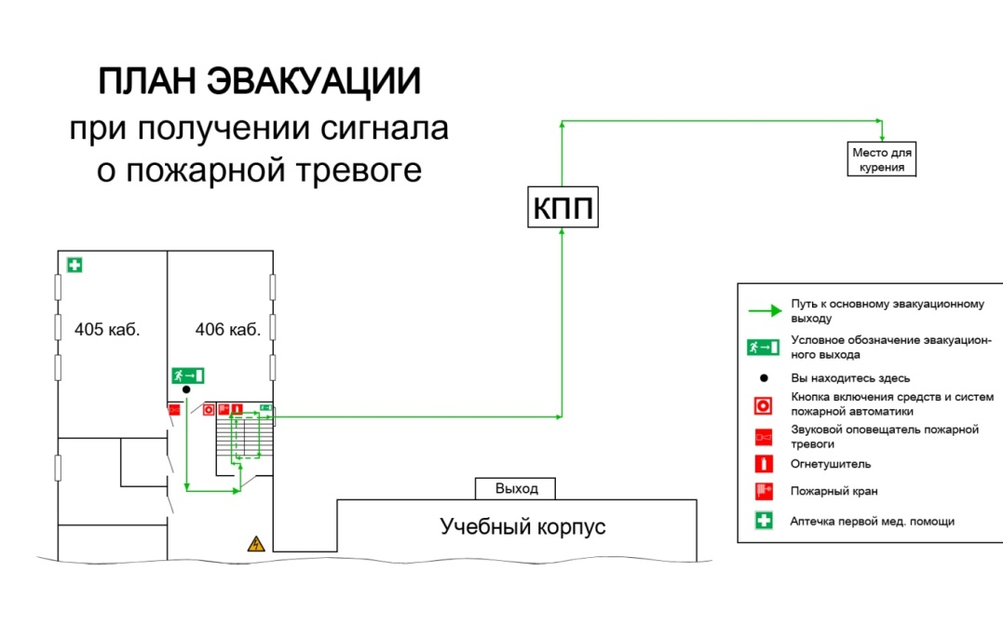

Рис. 1. Схема оцениваемого эвакуационного маршрута

Время движения людского потока на **отдельных участках (*ti*)** вычисляется по формуле:

*ti = Li/Vi*; (2)

где: *Li* – длина отдельных участков эвакуационного пути, (м);

*Vi* – скорость движения людского потока на отдельных участках пути, м/мин.

Скорость движения людского потока (*Vi*) зависит от плотности людского потока (*Di*) на отдельных участках пути и выбирается из табл. 1.

**Плотность людского потока** **(*Di*)** вычисляется для каждого участка эвакуационного пути по формуле:

*Di = (N ∙ f)/(Li ∙ di);* (3)

где: *N* - число людей;

*f* - средняя площадь горизонтальной проекции человека (принимаем *f* = 0,1 м2);

*di* - ширина i-го участка эвакуационного пути (м).

Время прохождения **дверного проёма** приближённо можно рассчитать по формуле:

*tд.п. = N/(dд.п. ∙ qд.п.);* (4)

где: *dд.п*. – ширина дверного проёма, м;

*qд.п.*– пропускная способность 1 м ширины дверного проёма (принимается равной 50 чел./(м ∙ мин) для дверей шириной менее 1,6 м и 60 чел./(м ∙ мин) для дверей шириной 1,6 м и более).

По данной методике произведем расчет при эвакуации из 406 кабинета учебного корпуса. **Исходные данные:**

*L1*= 8 м, *d1* = 5 м – расстояние диагонали кабинета 406 и его ширина;

*L2* = 5 м, *d2*= 3 м – расстояние до двери лестничного пролета и его ширина;

*L3* = 30 м, *d3* = 1,5 м – суммарная длина лестничного тракта и его ширина;

*L4*= 100 м, *d4* = 10 м, – расстояние участка до КПП и его ширина;

*L5* = 80 м, *d5*= 8 м – расстояние до безопасной зоны, ширина пролета;

*N* = 31 человек – число эвакуирующихся из кабинета;

*dд.п.1* = 0.8 м – ширина дверного проема в кабинете 406;

*dд.п.2-3*= 1 м – ширина дверного проема при выходе на лестницу и выходе из здания;

*dд.п.4* = 1.2 м – ширина дверного проема КПП.

Расчет времени прохождения **первого *t1*** участка пути (движение по кабинету):

1. Расчет плотности потока:

*D1 = (N ∙ f)/(L1 ∙ d1) = (31 ∙0.1)/(8 ∙ 5) = 0.08;*

1. Исходя из табл. 1 определим скорость движения потока – V1 = 80 м/мин (принимаем ближайшее большее число по табл. 1 для движения по горизонтальному пути).
2. Определим время движения на первом участке ***t1*:**

*t1 = L1 / V1 = 8 / 80 = 0.1 мин.*

Аналогично определяем время движения на остальных горизонтальных и вертикальных участках.

Время прохождения **первого дверного проема** *tд.п.1*  определим по формуле:

*tд.п.2 = N/(dд.п.1 ∙ qд.п.) = 31 / (0.8 ∙ 50) = 0.78 мин.*

Аналогично определяем время прохождения через остальные дверные проемы.

После определения всех времен прохождения дверных проемов, горизонтальных и вертикальных участков определим общее расчетное время эвакуации из кабинета 406 учебного корпуса:

*tр = t1 + tд.п2 + t3 + tд.п4 + t5 + tд.п6 + t7 + tд.п8 + t9 =*

*0.1 + 0.78 + 0.08 + 0.62 + 0.32 + 0.62 + 1 + 0.52 + 0.8 = 4.84 мин*.

По данному примеру **составить схему** и рассчитать **время эвакуации** из комнаты общежития учебного заведения. Все расстояния и ширины дверных проемов принять приближенно.

**2.1.3 Необходимое (нормируемое) время эвакуации**

Необходимое время эвакуации из помещений общественных зданий (кинотеатры, столовые, универмаги и др.) устанавливается (нормируется) в зависимости от степени огнестойкости здания и объёма помещения (табл. 2). Необходимое время эвакуации из общественных зданий устанавливается (нормируется) в зависимости от степени огнестойкости здания (табл. 4).

При нормировании времени эвакуации для производственных зданий промышленных предприятий учитывается степень огнестойкости здания, категория производства и этажность здания (табл. 5). Необходимое время эвакуации из рабочих помещений производственных зданий зависит также и от объёма помещения (табл. 3).

Таблица 1. Зависимость скорости движения от плотности людского потока



Таблица 2. Необходимое время эвакуации из помещений общественных зданий (*tп.о.з*.)



Таблица 3. Необходимое время эвакуации из помещений производственных зданий (*tп.п.з.*)



Таблица 4. Необходимое время эвакуации из общественных зданий (*tо.з.*)



Таблица 5. Необходимое время эвакуации из производственных зданий (*tп.з.*)



**2.2** **ПОЖАР В РАБОЧЕМ ПОМЕЩЕНИИ**

Рассчитать время **(*tд*)**, необходимое для эвакуации людей из горящего помещения с учётом задымлённости. Исходные данные представлены в табл. 6.

**2.2.1 Определение расчётного времени эвакуации из рабочего помещения по задымлённости (*tд*)**

*tд = (Косл ∙ Кг ∙ Wп)/(Vд ∙ Sп.г.);* (5)

где: *Косл* – допустимый коэффициент ослабления света (принимаем *Косл* = 0,1);

*Кг* – коэффициент условий газообмена;

*Wп* – объём рабочего помещения, м3 (табл. 6);

*Vд* – скорость дымообразования с единицы площади горения, м3/(м2∙ мин);

*Sп.г.*– площадь поверхности горения, м2.

*Кг = Sо / Sп;* (6)

где: *Sо* – площадь отверстий (проёмов) в ограждающих стенах помещения, м2 (табл. 6);

*Sп* – площадь пола помещения, м2 (вычислить по исходным данным).

*Vд = Кд ∙ Vг;* (7)

где: *Кд* – коэффициент состава продуктов горения (для древесноволокнистых плит равен 0,03 м3/кг);

*Vг* – массовая скорость горения (для древесноволокнистых плит принимается равной 10 кг/(м2 ∙ мин)).

*Sп.г. = Sп.п. ∙ Кп.г.;* (8)

где: *Sп.п*. - предполагаемая площадь пожара, м2 (табл. 6);

*Кп.г.* – коэффициент поверхности горения (для разлившихся жидкостей и облицовочных плит *Кп.г.* = 1).

В качестве примера разберем «вариант 0». **Исходные данные**:

1. Здание – Производственное (П);
2. Категория производства – Б;
3. Степень огнестойкости – I;
4. Рабочее помещение:

* Длина – 15 м;
* Ширина – 10 м;
* Объем – *Wп* = 0.4 тыс.м3;
* Площадь отверстий в стенах – *Sо* = 6 м2;

1. Количество людей – *N* = 500 чел.;
2. Ширина дверей:

* Из рабочего помещения – *δд.п.1*= 1.4 м;
* Из здания – *δд.п.2*= 1.8 м;

1. Коридоры:

* Суммарная длина – *Lк* = 40 м;
* Ширина коридора – *δк* = 3 м;

1. Лестницы:

* Суммарная длина – *Lл* = 10 м;
* Ширина лестницы – *δл* = 2 м;

1. Площадь пожара – *Sп.п.* = 8 м2.

Определим неизвестные составляющие формулы (5):

1. Коэффициент условий газообмена *Кг*:

*Кг = Sо / Sп =* 6 / (15 ∙ 10) = 0.04;

1. Скорость дымообразования с единицы площади горения *Vд*:

*Vд = Кд ∙ Vг =* 0.03 ∙ 10 = 0.3 м3/(м2∙мин);

1. Площадь поверхности горения *Sп.г*:

*Sп.г. = Sп.п. ∙ Кп.г =* 8 ∙ 1 = 8 м2.

Определим расчетное время эвакуации из рабочего помещения по задымленности:

*tд = (Косл ∙ Кг ∙ Wп)/(Vд ∙ Sп.г.)* = (0.1 ∙ 0.04 ∙ 400) / (0.3 ∙ 8) = 0.67 мин.

**2.2.2 Оценка полученного результата**

Сравните расчётное время эвакуации по задымлённости из рабочего помещения, полученное по формуле (5) с необходимым (нормируемым) временем эвакуации из рабочего помещения (табл. 2 или 3).

В нашем случае расчетное время эвакуации по задымленности из рабочего помещения составляет *tд =*0.67 мин. Сравним полученное время с нормируемым для **производственного** здания, категории производства **Б**, степенью огнестойкости **I** и объемом помещения *Wп* = 400 м3. По данным параметрам, согласно табл. 3, нормируемое время эвакуации равно ***t*** = 0.5 мин.

**3 ВЫВОДЫ**

Анализируя результаты, полученные в первой и второй частях работы, сформулируйте окончательный вывод о соответствии строительного проекта нормам пожарной безопасности. При необходимости отразите письменно Ваши предложения.

Таблица 6. Исходные данные



**4 ОЦЕНКА РАБОТЫ ОБУЧАЮЩЕГОСЯ**

Отметка «отлично» ставится обучающемуся:

4.1. Знание теории проводимой работы.

4.2. Знание последовательности выполнения упражнений.

4.3. Правильное выполнение практической части работы.

4.4. Объём и качество выполнения упражнений.

Отметка «хорошо» ставится обучающемуся, за незначительные отклонения от последовательности выполнения упражнений.

Отметка «удовлетворительно» ставится обучающемуся за 2 ошибки в последовательности выполнения упражнений.

Отметка «неудовлетворительно» ставится обучающемуся за 3 и более ошибки в последовательности выполнения упражнений, за неправильное выполнение практической части работы.

**5 СПИСОК ЛИТЕРАТУРЫ**

1.Арустамов Э.А., Косолапова Н. В., Прокопенко Н.А., Гуськов Г.В. Безопасность жизнедеятельности : учебник для студентов учреждений среднего профессионального. образования /12-е изд., стер.-М.: Издательский центр «Академия», 2013 – 176 с.

2. Сапронов Ю.Г. Безопасность жизнедеятельности: учебное пособие / Сапронов Ю.Г., Сыса Б.А., Шахбазян В.В. - Издание 7-е, стереотипное — М.: «Академия», 2010-320с.

3. Косолапова Н.В., Основы безопасности жизнедеятельности: учебник/ Косолапова Н.В., Прокопенко Н.А.-4-е издание, стер.- М: Издательский центр «Академия» ,2011-320с.

Интернет-ресурсы:

1.Безопасность Жизнедеятельности.- Режим доступа: http://www.bezzhd.ru/

2.Безопасность. Образование. Человек.- Режим доступа: http://www.bezopasnost.edu66.ru/

3.Информационный сайт по безопасности жизнедеятельности.- Режим доступа: http://www.kornienko-ev.ru/